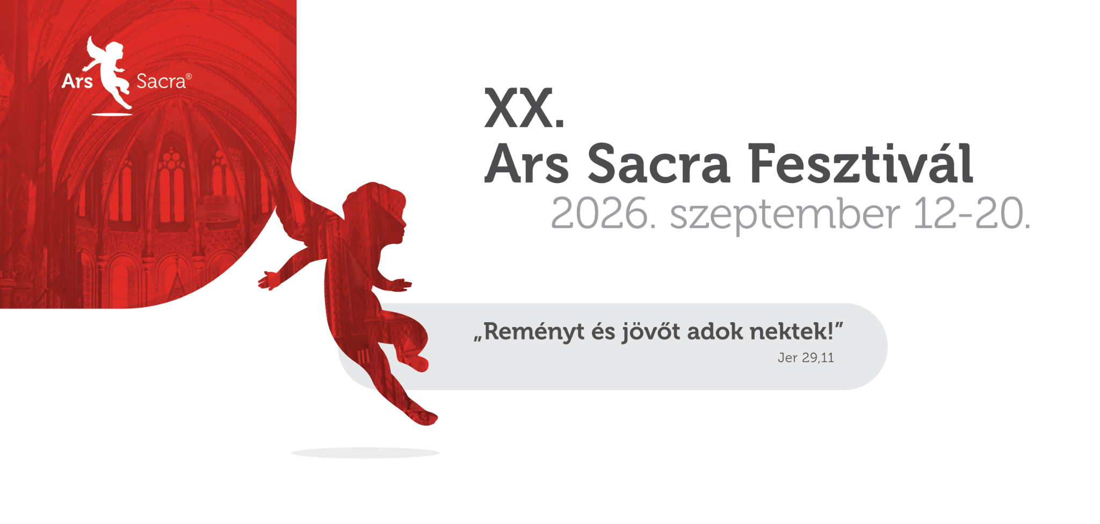
Az xxxxxx tisztelettel meghívja Önt és kedves Barátait a XVI. Ars Sacra Fesztivál kiállítás megnyitójára.
A megnyitó időpontja: 2026. xxx xx., 17 óra • Helyszín: 1111 Budapest, Kossuth utca 15.
A kiállítás megtekinthető: 2022. xx xxx-ig.

